INFORME FISCALIZACIÓN AMBIENTAL

INSPECCIÓN AMBIENTAL

Plan de Descontaminación Atmosférica para la localidad de Andacollo y Sectores aledaños

DFZ-2017-5817-IV-PPDA-IA

 | Nombre | Firma
Revisado y Aprobado | Julio Nuñez Naranjo
Elaborado | Pia Valenzuela Marín

Tabla de Contenidos
1. RESUMEN. 3
2. IDENTIFICACIÓN DEL PROYECTO, INSTALACIÓN, ACTIVIDAD O FUENTE FISCALIZADA. 4
2.1. Antecedentes Generales. 4
2.2. Ubicación general (Fuente: Google Earth Pro, año 2016). 5
3. INSTRUMENTOS DE GESTIÓN AMBIENTAL QUE REGULAN LA ACTIVIDAD FISCALIZADA. 7
4. ANTECEDENTES DE LA ACTIVIDAD DE FISCALIZACIÓN. 7
4.3.1. Día de inspección. 7
5. RESUMEN DE ACTIVIDADES DE FISCALIZACIÓN REALIZADAS Y RESULTADOS. 8
5.1. Manejo de emisiones atmosféricas. 8
7. CONCLUSIONES. 11
8. ANEXOS. 11

RESUMEN.

El presente documento da cuenta de las actividades de fiscalización ambiental realizadas en el marco del “Plan de Descontaminación Atmosférica para la Localidad de Andacollo y Sectores Aledaños” (D.S. N° 59/2014 del Ministerio del Medio Ambiente), realizadas por la Superintendencia del Medio Ambiente, con ocasión de la implementación del lavado de calles post lluvia.
El Plan de Descontaminación mencionado anteriormente ha sido elaborado teniendo en consideración la dictación, al interior del Sistema de Evaluación de Impacto Ambiental (SEIA), de Resoluciones de Calificación Ambiental (RCA) de proyectos presentados por las compañías mineras “Compañía Minera Dayton” y “Compañía Minera Teck Carmen de Andacollo”, que contienen medidas que han contribuido a controlar las emisiones de material particulado hasta la fecha, siendo necesario reforzar estas medidas e incorporar otras en el marco de un plan de descontaminación atmosférica.
La instalación fiscalizada corresponde a la Compañía Minera Teck Carmen de Andacollo, la que se encuentra ubicada en la comuna de Andacollo a 56 kilómetros al Sur Este de la ciudad de La Serena.
El proyecto consiste en la explotación a rajo abierto de mineral de cobre, mediante lixiviación en pilas, extracción por solventes y electro obtención. Sin embargo, en el año 2007 el titular obtiene resolución de calificación ambiental favorable al proyecto Hipógeno, el cual consiste en la sustitución del método de procesamiento de minerales, de modo de realizar un procesamiento de la mineralización primaria del yacimiento, es decir los minerales son explotados desde el mismo yacimiento, para ello el titular debió construir una nueva planta de tipo concentradora.
La zona donde se ubica la instalación fue declarada Zona Saturada por material particulado el año 2009 mediante el DS Nº8, de 3 de febrero de 2009, del Ministerio Secretaría General de la Presidencia, que declaró zona saturada por Material Particulado Respirable MP10, como concentración anual y de 24 horas, la localidad de Andacollo y sectores aledaños .
El plan de descontaminación tiene por objetivo el cumplimiento en la zona ya aludida, de la norma primaria de calidad ambiental para material particulado respirable (MP10) como concentración de 24 horas y anual, norma establecida por el DS Nº59, de 1998, del Ministerio Secretaría General de la Presidencia, contenida en el DS Nº20, de 3 de junio de 2013, del Ministerio del Medio Ambiente y modificada por el DS Nº57, de 31 de diciembre de 2013, del Ministerio del Medio Ambiente.
El objeto de la fiscalización fue la verificación de la implementación del procedimiento control ambiental de tronaduras, asociado al manejo de emisiones atmosféricas.
De la revisión de los antecedentes es posible concluir que Cía. Minera Teck, realizó las actividades comprometidas en dicho procedimiento, además se constató que la pluma de material particulado, producto de la tronadura ejecutada el día 30-08-2017, no se trasladó hacia algún sector poblado.

IDENTIFICACIÓN DEL PROYECTO, INSTALACIÓN, ACTIVIDAD O FUENTE FISCALIZADA.

Antecedentes Generales.

Identificación de la actividad, proyecto o fuente fiscalizada:
Compañía Teck Carmen de Andacollo
Región: IV Región de Coquimbo | Ubicación de la actividad, proyecto o fuente fiscalizada:  El Proyecto se localiza en la IV Región de Coquimbo, Provincia del Elqui, Comuna de Andacollo, aproximadamente a 37 kilómetros en línea recta o 55 kilómetros por carretera, al sudeste de la ciudad de La Serena, a una altura aprox. de 1.050 metros sobre el nivel del mar (m.s.n.m.).
Provincia: Elqui
Comuna: Andacollo
Titular de la actividad, proyecto o fuente fiscalizada:  Compañía Minera Teck Carmen de Andacollo | RUT o RUN:  78126110-6
Domicilio Titular:  CAMINO A CHEPIQUILLAS/N | Correo electrónico:  marcelo.zepeda@teck.com
Domicilio Titular:  CAMINO A CHEPIQUILLAS/N | Teléfono:  (+56) 51- 233040
Identificación del Representante Legal:  Manuel Novoa Villegas | RUT o RUN:  9516897-3
Domicilio Representante Legal:  CAMINO A CHEPIQUILLAS/N | Correo electrónico:  manuel.novoa@teck.com
Domicilio Representante Legal:  CAMINO A CHEPIQUILLAS/N | Teléfono:  (+56) 51- 233041
Fase de la actividad, proyecto o fuente fiscalizada:
Operación

Ubicación general (Fuente: Google Earth Pro, año 2016).

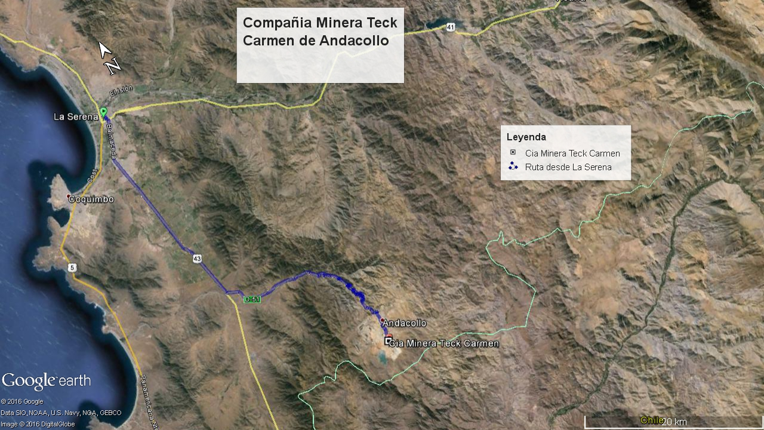

2.2. Ubicación Local (Fuente: Google Earth Pro, año 2016).

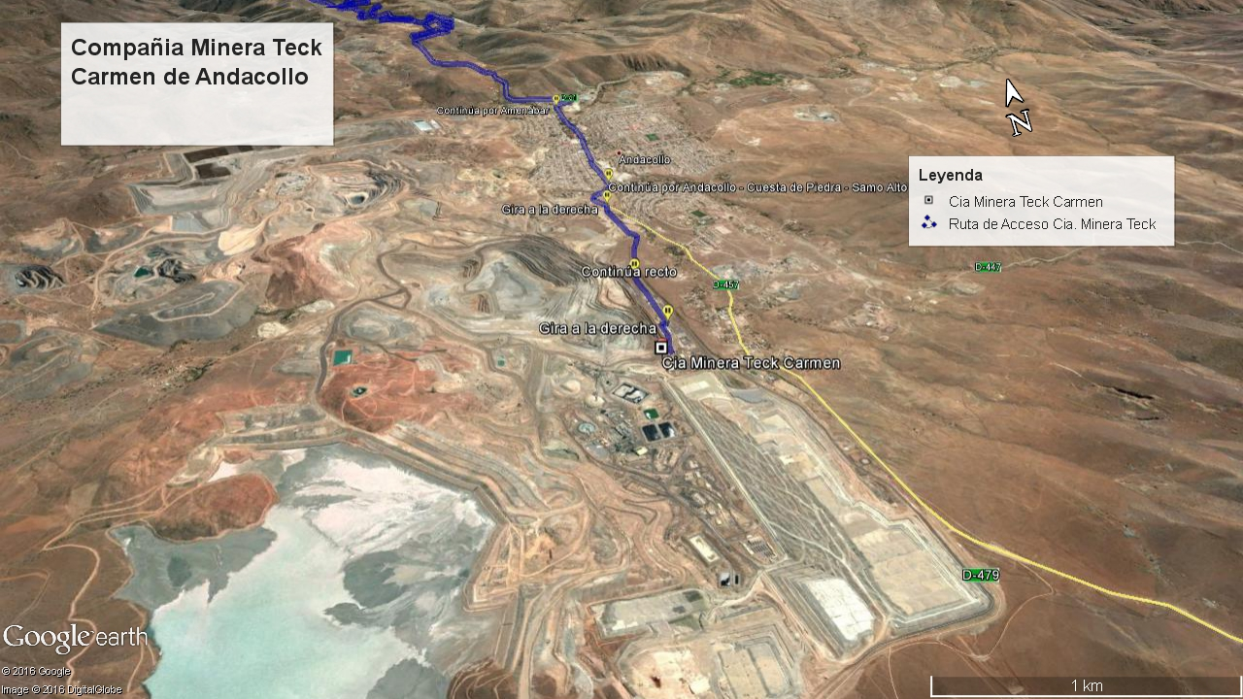
Coordenadas UTM de referencia (En DATUM WGS 84)
Datum: WGS 84 | Huso: 19 S | UTM N: N: 6.651.068 | UTM E: UTM E: 299.228
Ruta de acceso: Desde La Serena se debe tomar la calle Balmaceda, ruta D-43 hasta la intersección de la ruta D-51 hasta la localidad de Andacollo, y continuar por Amenábar aproximadamente 1.4 k hasta cuesta de piedra Samo alto, luego girar a la derecha y continuar hasta el acceso a las instalaciones.

INSTRUMENTOS DE GESTIÓN AMBIENTAL QUE REGULAN LA ACTIVIDAD FISCALIZADA.

Identificación de Instrumentos de Gestión Ambiental que Regulan actividad, proyecto o fuente fiscalizada.
N° | Tipo de Documento | N° | Fecha promulgación | Comisión / Institución | Nombre y/o Descripción
1 | D.S. | 59 | 09-07-2014 | Ministerio del Medio Ambiente. | Establece Plan de Descontaminación Atmosférica para la Localidad de Andacollo y Sectores Aledaños.

ANTECEDENTES DE LA ACTIVIDAD DE FISCALIZACIÓN.

  - Motivo de la Actividad de Fiscalización.

Motivo:  Programada | Descripción del Motivo:  Resolución Exenta 1209 de 27 de diciembre de 2016, que Fija Programa y Subprogramas de Fiscalización Ambiental para Planes de Prevención y/o Descontaminación para el año 2017.

  - Materia Específica Objeto de la Inspección Ambiental.

- Procedimiento ejecución de tronaduras, relacionado al manejo de emisiones atmosféricas.

  - Aspectos relativos a la ejecución de la Inspección Ambiental.

Día de inspección.

Fecha de realización:  31 de agosto de 2017 | Hora de inicio:  10:25 horas |  | Hora de finalización:  12:45 horas
Fiscalizador encargado de la actividad:  Andrea Masuero Cortes |  |  | Órgano:  Superintendencia del Medio Ambiente
Existió oposición al ingreso: No |  | Existió auxilio de fuerza pública: No
Existió colaboración por parte de los fiscalizados: Sí |  | Existió trato respetuoso y deferente: Sí
Entrega de antecedentes solicitados: Sí |  | Entrega de acta: Sí (Anexo 1).
Observaciones: -

RESUMEN DE ACTIVIDADES DE FISCALIZACIÓN REALIZADAS Y RESULTADOS.

Manejo de emisiones atmosféricas.
Exigencia asociada N°1 | Hechos Constatados.
PDA D.S 59/2014, del Ministerio del Medio Ambiente  La Compañía Minera Dayton y la Compañía Minera Teck C.D.A. deberán implementar las acciones y medidas de control de emisiones que se indican, desde la fecha de entrada en vigencia del presente plan y según el cronograma señalado en cada caso. Artículo 4º letra b  c) Control de emisión de material particulado en tronaduras  c.1.- Para mitigar el impacto de las emisiones de material particulado en tronaduras, se deberán implementar las siguientes medidas de control:  c.1.1.- Medidas de implementación inmediata:  i. Las tronaduras se realizarán de acuerdo a lo que disponga el reglamento interno de tronaduras aprobado para cada caso por el Servicio Nacional de Geología y Minería (Sernageomin). Sin perjuicio de lo anterior, las tronaduras deberán considerar la dirección y velocidad del viento de manera de evitar la llegada de polvo a la ciudad.  ii. Informar mediante correo electrónico a las autoridades locales: Alcalde y profesional a cargo de la unidad de Medio Ambiente Municipal, para efectos de una comunicación radial que deberá coordinar la Municipalidad de Andacollo: audiovisuales; y registro de reuniones de coordinación con compañías mineras y la Municipalidad de Andacollo.  - El rango de horario de realización de la tronadura. Esta información deberá proporcionarse diariamente, apenas se disponga de dicha información.  - La ejecución de la tronadura, con al menos media hora de anticipación, dentro del rango horario informado en el punto anterior.  iii. En caso de ocurrir la suspensión de la tronadura, las compañías mineras deberán avisar sus motivos, y su próxima programación de tronadura.  Las medidas mencionadas serán de implementación inmediata una vez que entre en vigencia el plan y su aplicación será de carácter permanente.  Procedimiento Ejecución y control de Tronaduras- Operaciones Mina Teck CDA. Sexta Versión.  V Consideraciones ambientales y comunidades.  - Solo se procederá a autorizar una tronadura siempre y cuando los instrumentos indiquen que la dirección del viento se encuentra dentro de la condición óptima de viento, definida entre 310° y 70° y la velocidad del viento sea igual o mayor a 0,5 m/s. condición que de no verificarse, obliga a la suspensión y reprogramación de la tronadura. En la fig. N°1 se muestra la condición óptima de dirección de viento.  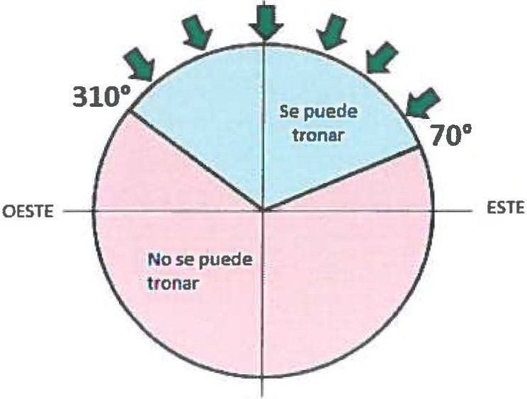  Fig. 1: Rangos óptimos de dirección de viento para tronadura  2. El proceso de control ambiental considera la verificación de la velocidad y dirección del viento, en las estaciones monitoreo denominadas internamente en Teck Carmen de Andacollo como: Estación Chepiquilla; Estación Garita y Estación Urmeneta (en adelante estaciones de control). Esta información será canalizada vía radial, al coordinador de perforación y tronadura. La dirección y velocidad del viento deberá ser monitoreada a través del sistema Ambiental o plataforma de monitoreo en línea. Cuando la dirección y velocidad del viento se encuentre en los límites del rango, se esperará que aquella se mantenga por los siguientes dos períodos, de 5 minutos, dejando registro de esta situación. | Hechos constatados durante la actividad de inspección:  El Señor Manuel Rojas, coordinador de Medio ambiente Supervisor de TECK para el PPDA Andacollo, informó que el día de hoy, no se había planificado realizar tronadura, por temas operacionales de la explotación minera. En atención a lo anterior, se informó al titular que se fiscalizarían los registros del procedimiento de tronadura realizado el día 30 de agosto de 2017 a las 14:42 horas. Dicha tronadura fue visualizado por fiscalizadoras de la SMA.  Si visitó la sala de control del área de medio ambiente, en la cual se visualizó en línea 10 estaciones meteorológicas (Dirección y velocidad del Viento), sistema de pronóstico de condiciones meteorológicas y dispersión de la pluma de tronadura “Geoaire” y su resultado para el día 30 de agosto de 2017, publicación y avisos a las autoridades y comunidad de la ejecución de la tronadura.  También se tuvieron a la vista fotografías tomadas por Teck desde la localidad de Chepiquilla, objeto de registrar la percepción de la pluma de la tronadura desde dicha localidad.  Resultados examen de Información:  De la revisión de los documentos remitidos por el titular, es posible indicar que:  - El titular hace entrega de lista de chequeo correspondiente al día 30-08-2017, en la cual se revisan las condiciones para la ejecución de la tronadura, tales como aviso de tronaduras a la comunidad, aviso de rango de horario y monitoreo de tronadura.  - El titular entrega datos de dirección y velocidad del viento tanto de la estación Chepiquilla como la estación Urmeneta. De esta información es posible constatar que la tronadura realizada el día 30-08-2017 a las 14:42 horas se realizó con condiciones de dirección y velocidad favorables.  - Adjunta además lista de chequeo de condiciones ambientales para tronadura correspondiente al día 30-08-2017 y que contiene información de dirección y velocidad del viento registrado en las 10 estaciones meteorológicas, además del Globo el Toro y Globo Chepiquilla. Cabe mencionar que en todos los registros la dirección y velocidad del viento eran favorables para la ejecución de la tronadura. Adicionalmente adjunta planilla semáforo con la información de dirección y velocidad del viento para las 10 estaciones.  - El titular remite pronóstico de dispersión de la pluma para el día 30-08-2017, desde las 08:00 a 18:00 horas. Es posible constatar que de acuerdo al pronóstico, en el horario de ejecución de la tronadura, la pluma no se dispersa hacia sectores poblados.  - El titular remite video de tronadura realizada el día 30-08-2017, en la cual se observa la ejecución de la tronadura y posterior dispersión de la pluma, se constató que la pluma no se dispersó hacia sectores poblados, en el video se indica que la ejecución de la tronadura fue sin novedad.  - Del registro post tronadura es posible indicar que el titular informa la fase y banco tronado, la dirección y velocidad del viento y la hora exacta de la tronadura. Cabe señalar que las condiciones de dirección y velocidad del viento registradas, eran favorables para la ejecución de la tronadura.  - El titular también adjunta registros de informe a la comunidad, fotos de percepción de la pluma desde la comunidad, específicamente del sector Chepiquilla, en las cuales no se observa emisión de material particulado  - Finalmente adjunta registros de PM10 de las estaciones Urmeneta y Chepiquilla, para el día 30-08-2017.  - Respecto de la revisión de la información proporcionada por el titular, es posible constatar que el titular dio cumplimiento al protocolo de ejecución de tronadura aprobado por SERNAGEOMIN y que se constató que la pluma de la tronadura ejecutada el día 30-08-2017 no se desplazó hacia sectores poblados.

CONCLUSIONES.

La actividad de fiscalización ambiental realizada, consideró la verificación de la ejecución del Procedimiento de ejecución y control de tronadura, autorizado por SERNAGEOMIN, y del Artículo 4 letra b del D.S 59/2014, por parte de la Compañía Minera Teck CDA.
Se constató que la compañía minera implementó las medidas contenidas en el PDA y en el procedimiento de tronadura y que la Pluma de la tronadura ejecutada el día 30-08-2017 no se desplazó hacia sectores poblados.

ANEXOS.

N° Anexo | Nombre Anexo
1 | Acta de Inspección Ambiental.

